Городской конкурс
«Умелые руки» для учащихся 6 классов
по выпиливанию лобзика,
в рамках проекта городского отдела образования
«Воспитание через труд - важнейший аспект социализации»

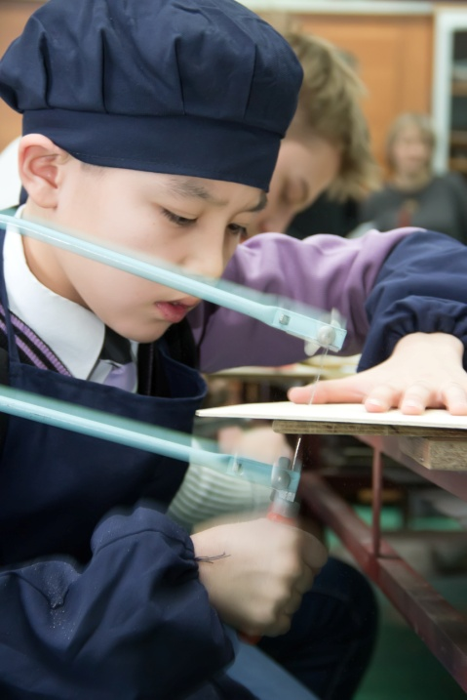
27 января 2016 года, отдел образования г. Усть-Каменогорска на базе КГУ «Станция юных техников» акимата города Усть-Каменогорска провел традиционный конкурс «Умелые руки», в рамках проекта городского отдела образования «Воспитание через труд – важнейший аспект социализации», среди учащихся 6-х классов.
Конкурс проводился с целью проверки знаний, умений и навыков учащихся по разделу «Обработка древесины».
Организаторы конкурса ставили перед собой задачи: развить техническое мышление у участников конкурса, совершенствовать умения и навыки при выпиливании лобзиком, а так же оказание методической помощи молодым учителям предмета «Технология» по данному разделу.
В соответствии с разработанным положением конкурс проводился в два этапа.
Первый этап – проверка теоретических знаний.
Конкурсантам были предоставлены тесты по разделу технологии «Обработка древесины», которые состояли из 10-ти вопросов. На работу отводилось 15 минут.
Второй этап – носил практический характер. Мальчикам предлагалось по инструкционным картам выпилить при помощи лобзика фигуру из фанеры.

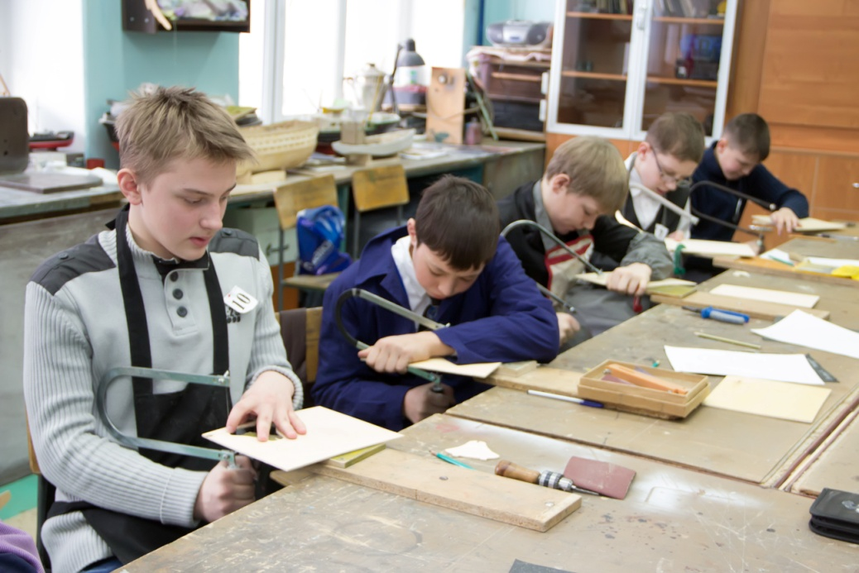
В городском конкурсе «Умелые руки» приняли участие 38 школ города.
В состав жюри входили компетентные педагоги:
- Куимов А.Н., учитель технического труда КГУ «Вспомогательная школа № 21» управления образования ВКО.
- Горшков С.В., заведующий техническим отделом КГКП «Станция юных техников» акимата города Усть-Каменогорска.
- Жумагалиев С.Д., руководитель автомодельной лаборатории, КГПК «Станция юных техников» акимата города Усть-Каменогорска.
Во время проведения конкурса, жюри особое внимание обращало на внешний вид учащихся, организацию рабочего места, культуру труда, приемы работы с инструментами, качество изготовления изделия.

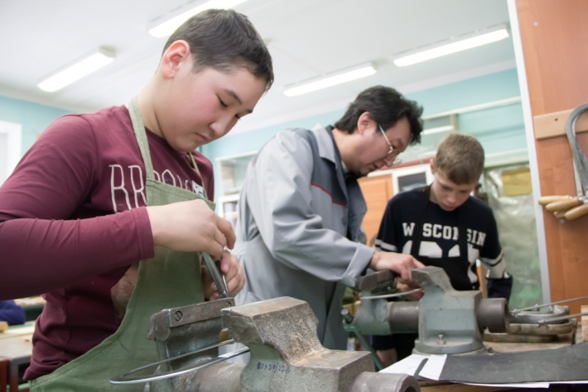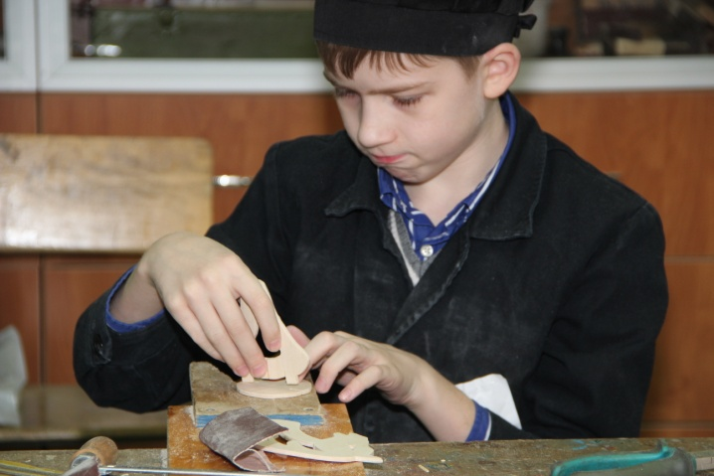

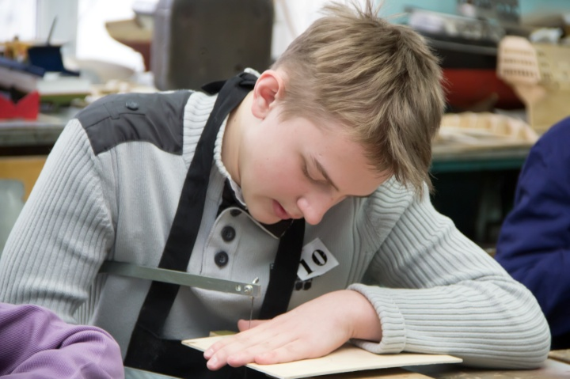
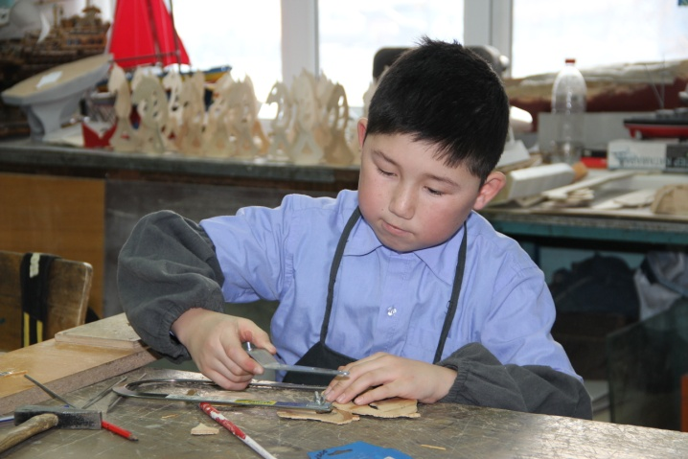

По окончании конкурса определились призеры, ими стали:
Гран При - ученик 6 класса КГУ «Средняя школа № 39» акимата города Усть-Каменогорска, А. Ткачук, учитель Сахариев Р.Б.
1 место – ученик 6 класса КГУ «Средняя школа № 45» акимата города Усть-Каменогорска, А. Нурланов, учитель Унасов С.А.
2 место – ученик 6 класса КГУ «Средняя школа № 37» акимата города Усть-Каменогорска, Гаибов А., учитель Баспаков Р.К.
2 место – ученик 6 класса КГУ «Школа-гимназия №11» акимата города Усть-Каменогорска, К. Федосенко, учитель Екимов И.К.
3 место – ученик 6 класса КГУ «Средняя школа № 4» акимата города Усть-Каменогорска, В. Чернобаев, учитель Бардосов М.В.
3 место – ученик 6 класса КГУ «Казахстанско-Российская гимназия» акимата города Усть-Каменогорска, А. Душинин, учитель Болгова М.А.
3 место – ученик 6 класса КГУ «Средняя школа № 29 » акимата города Усть-Каменогорска, К. Давыдов, учитель Круглов А.П.

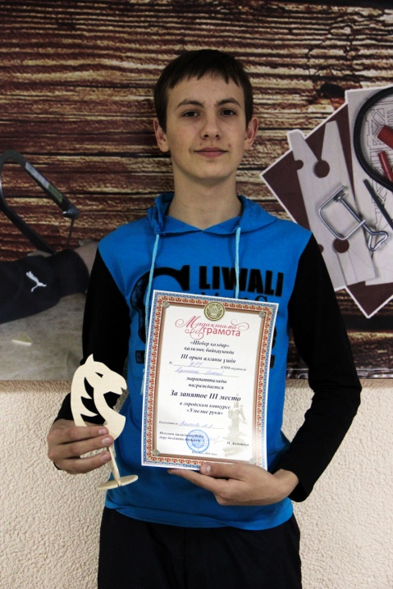

Остальные участники конкурса были награждены сертификатами участия городского конкурса «Умелые руки».
Хочется особо поблагодарить за помощь в организации городского конкурса «Умелые руки» директора КГКП «Станция юных техников» акимата города Усть-Каменогорска Жаркембаева Е.К., в разработке заданий для конкурса Горшкова С. В., заведующего техническим отделом КГКП «Станция юных техников» акимата города Усть-Каменогорска, а так же учителей предмета «Технология» и участников конкурса.

Бабенко Е.С., методист по технологии и профориентационной работе горметод кабинета.

